貝氏刷牙法與要領:
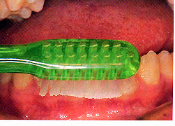
(1)刷牙的功能與範圍：
刷牙主要是清潔牙齒的唇面與舌面,尤其是牙齒靠近牙齦處及咬合面。刷牙時必須涵蓋一點牙齦才能把牙蓋清乾淨,『涵蓋一點牙齦』並不代表刷牙齦或按摩牙齦。只要把牙菌斑除掉,牙齦自然會恢復健康。我們推薦的貝氏法主要的優點是它能刷進牙齦溝內一點點,這對牙周健康最有幫忙，且貝氏法簡單易學。
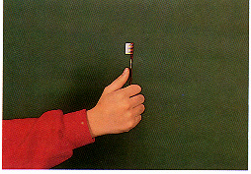
(2)刷牙的操作:
1.正確握法,拇指前伸,比"讚"的手勢.(如圖).

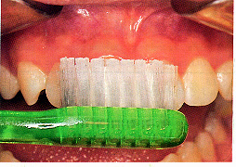
2.將牙刷對準牙齒與牙齦交接的地方,刷上顎牙齒時刷毛朝上(圖1).
(圖1 刷上排牙齒時刷毛朝上,涵蓋一點牙齦,牙刷作水平短距離的運動.)
,刷下顎刷毛朝下(圖2).
(圖2 刷下排牙齒時刷毛朝下,依同樣的要領刷.)
3.刷毛與牙齒呈45-60度角,同時將刷毛向牙齒輕壓,使刷毛略呈圓弧,刷毛的側邊也與牙齒有相當大的接觸(圖3).
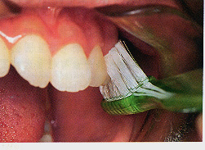
(圖3 牙刷與牙齒呈45~60度角,並輕壓向牙齒,使刷毛的側邊也與牙齒接觸,但刷毛不可被牙齒分岔.)
4.牙刷定位後,開始作短距離的水平運動,兩顆、兩顆牙前後來回約刷十次。
5.刷牙時張大嘴,看到上排右邊最後一顆牙.然後由右後方頰側開始,刷到左邊;然後左邊咬合面、左邊舌側再回到右邊舌側,然後右邊咬合面.如此循序的刷,便不會有遺漏(圖4).刷牙的順序有一口訣:右邊開始,右邊結束.
(圖4 刷牙要有順序,才不會遺漏,右邊開始,右邊結束.)
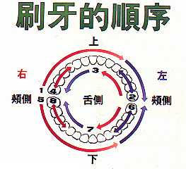
6.刷咬合面時,也是兩顆兩顆牙,來回地刷.
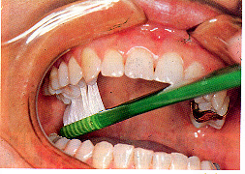
7.上顎後牙的舌側是較不易刷的地方,刷毛仍對準牙齒與牙齦的交接處,刷柄要貼近大門牙.
(圖5).

(圖5 刷後牙舌側時,刷柄應貼近大門牙.)
刷右邊舌側時刷柄自然會朝向左邊,此時我們建議用左手刷右邊的後牙舌側,就順手多了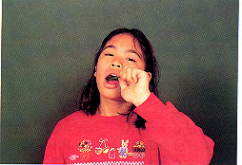(圖6).
(圖6 刷後牙舌側時,刷柄自然伸向對側,固用對側手刷更方便.)
就像掏裏邊的口袋用對側手.這是很簡地人體工學,剛開始可能有點不習慣,但稍加練習,很快就會熟悉.
8.此外,刷後牙的頰側用同側手,即刷右邊頰側用右手
,左邊頰側用左手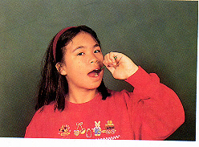(圖8).
(圖8 刷頰側用同側手,同時刷柄可將臉頰撐開,以利視線.)
就像掏外邊的口袋用同側手.同時刷柄可撐開臉頰.以便利於觀察.因此我們
有一口訣:刷牙右邊開始,右邊結束;刷頰側用同側手,刷舌側 ,用對側手.
9.刷完上面的牙齒,再用同樣的原則與方法,刷下面的牙齒.

